CODIGO DE EVENTOS BCAA.15-21022021 (Isla Rey Jorge, Antártida)

Reporte semanal
15 al 21 febrero, 2021

Información general
En el área de análisis (Islas Shetland del Sur, Antártida) han sido estudiados enjambres sísmicos como el que se inició el 28 de agosto del 2020. En el periodo comprendido entre el 15 y 21 de febrero del 2021 se parametrizaron 78 eventos de los cuales 10 tienen M_{Lz} mayores a 4 (ver tabla 1).
La mayoría de los eventos sísmicos están vinculados al movimiento producido por de fallamiento. Estas estructuras presentan direcciones ENE limitando la cuenca de Bransfield (Figura 1). Otras estructuras superficiales importantes mapeadas previamente presentan direcciones NNO en la que se incluye también a la falla Artigas que limita dos bloques de distinto espesor cortical en la placa Shetland del Sur.
Tabla 1. Listado de eventos parametrizados
día | mes | año | MLz | To | distancia epicentral (km) | Profundidad (km) | Lat (°) | Long (°)
15 | 2 | 2021 | 3.48 | 0:00:49 | 23.3 | 10.2 | -62.280 | -58.452
15 | 2 | 2021 | 3.73 | 0:01:07 | 11.4 | 24.5 | -62.268 | -58.722
15 | 2 | 2021 | 3.68 | 0:02:04 | 21.5 | 16.0 | -62.211 | -58.441
15 | 2 | 2021 | 3.37 | 0:02:17 | 21.1 | 10.0 | -62.324 | -59.187
15 | 2 | 2021 | 4.01 | 0:03:27 | 23.7 | 11.4 | -62.188 | -58.394
15 | 2 | 2021 | 3.02 | 0:04:32 | 23.8 | 8.9 | -62.333 | -58.522
15 | 2 | 2021 | 4.06 | 0:04:39 | 16.6 | 19.1 | -62.329 | -58.769
15 | 2 | 2021 | 4.13 | 0:04:47 | 24.4 | 9.7 | -61.986 | -58.653
15 | 2 | 2021 | 3.32 | 0:06:02 | 25.0 | 8.4 | -62.409 | -58.818
15 | 2 | 2021 | 3.58 | 0:09:03 | 30.6 | 4.8 | -62.446 | -58.670
15 | 2 | 2021 | 2.85 | 0:09:32 | 14.4 | 14.4 | -62.312 | -58.799
15 | 2 | 2021 | 3.48 | 0:10:09 | 24.3 | 10.1 | -62.234 | -58.395
15 | 2 | 2021 | 2.76 | 0:10:21 | 14.2 | 5.9 | -62.280 | -58.668
15 | 2 | 2021 | 3.50 | 0:11:16 | 10.9 | 25.7 | -62.216 | -58.654
15 | 2 | 2021 | 3.16 | 0:11:40 | 22.3 | 12.3 | -62.353 | -58.618
15 | 2 | 2021 | 3.29 | 0:13:41 | 24.6 | 8.7 | -62.274 | -58.419
15 | 2 | 2021 | 3.39 | 0:15:09 | 18.3 | 18.3 | -62.314 | -58.635
15 | 2 | 2021 | 3.16 | 0:15:45 | 23.9 | 10.0 | -62.384 | -58.594
15 | 2 | 2021 | 3.12 | 0:16:24 | 18.4 | 17.6 | -62.326 | -58.669
15 | 2 | 2021 | 4.11 | 0:18:29 | 22.6 | 10.9 | -62.277 | -58.464
15 | 2 | 2021 | 3.28 | 0:19:14 | 21.1 | 14.4 | -62.234 | -58.459
15 | 2 | 2021 | 3.05 | 0:19:34 | 21.6 | 10.0 | -62.335 | -58.529
15 | 2 | 2021 | 4.01 | 0:20:52 | 24.5 | 8.2 | -62.215 | -58.383
15 | 2 | 2021 | 3.69 | 0:21:21 | 21.9 | 12.7 | -62.160 | -58.432
15 | 2 | 2021 | 3.00 | 0:22:20 | 21.9 | 10.0 | -62.283 | -58.788
15 | 2 | 2021 | 3.11 | 0:22:22 | 19.7 | 15.9 | -62.175 | -58.473
15 | 2 | 2021 | 3.70 | 0:23:04 | 23.0 | 13.8 | -62.330 | -58.539
15 | 2 | 2021 | 3.41 | 0:25:18 | 22.0 | 15.0 | -62.376 | -58.749
15 | 2 | 2021 | 3.02 | 0:26:43 | 22.5 | 11.9 | -62.317 | -58.525
15 | 2 | 2021 | 3.04 | 0:32:24 | 27.5 | 4.4 | -62.347 | -58.452
15 | 2 | 2021 | 3.23 | 0:34:17 | 12.8 | 23.2 | -62.297 | -58.809
15 | 2 | 2021 | 3.30 | 0:34:34 | 23.8 | 9.9 | -62.144 | -58.401
15 | 2 | 2021 | 3.07 | 0:34:49 | 7.2 | 26.4 | -62.237 | -58.773
15 | 2 | 2021 | 3.07 | 0:35:10 | 18.1 | 18.1 | -62.309 | -58.627
15 | 2 | 2021 | 2.94 | 0:35:31 | 23.4 | 10.3 | -62.296 | -59.234
15 | 2 | 2021 | 3.44 | 0:35:45 | 24.5 | 8.2 | -62.161 | -58.382
15 | 2 | 2021 | 3.84 | 0:36:24 | 23.1 | 10.1 | -62.228 | -58.416
15 | 2 | 2021 | 3.40 | 0:37:03 | 20.3 | 15.1 | -62.318 | -58.585
15 | 2 | 2021 | 3.23 | 0:37:26 | 27.1 | 20.1 | -61.985 | -58.552
15 | 2 | 2021 | 4.11 | 0:38:57 | 23.2 | 12.3 | -62.313 | -58.499
15 | 2 | 2021 | 4.05 | 0:38:59 | 23.5 | 11.4 | -62.296 | -58.468
15 | 2 | 2021 | 3.56 | 1:10:24 | 26.2 | 4.9 | -62.412 | -58.721
15 | 2 | 2021 | 3.89 | 1:13:44 | 28.8 | 5.4 | -62.371 | -58.466
15 | 2 | 2021 | 3.46 | 1:25:29 | 23.2 | 9.2 | -62.210 | -58.408
15 | 2 | 2021 | 3.67 | 1:32:11 | 26.0 | 6.8 | -62.411 | -58.722
15 | 2 | 2021 | 3.83 | 1:34:10 | 25.9 | 4.0 | -62.308 | -58.429
15 | 2 | 2021 | 3.71 | 1:42:06 | 24.4 | 8.7 | -62.158 | -58.384
15 | 2 | 2021 | 3.27 | 1:48:57 | 23.1 | 10.1 | -62.307 | -58.492
15 | 2 | 2021 | 3.29 | 1:53:36 | 23.4 | 12.4 | -62.052 | -58.501
15 | 2 | 2021 | 3.68 | 1:54:39 | 31.8 | 5.4 | -62.296 | -58.288
15 | 2 | 2021 | 3.48 | 1:55:47 | 23.8 | 9.4 | -62.222 | -58.400
15 | 2 | 2021 | 3.79 | 2:01:06 | 23.5 | 13.0 | -62.354 | -58.579
15 | 2 | 2021 | 3.86 | 3:36:18 | 21.6 | 16.1 | -62.212 | -58.439
15 | 2 | 2021 | 3.55 | 6:14:14 | 19.7 | 17.3 | -62.360 | -58.905
15 | 2 | 2021 | 3.62 | 13:37:19 | 25.3 | 7.5 | -62.096 | -58.404
16 | 2 | 2021 | 4.25 | 15:33:46 | 21.9 | 17.0 | -62.164 | -58.432
16 | 2 | 2021 | 3.62 | 15:34:20 | 23.8 | 14.9 | -62.328 | -58.511
16 | 2 | 2021 | 4.50 | 16:31:52 | 25.7 | 10.7 | -62.339 | -58.484
16 | 2 | 2021 | 3.61 | 16:38:14 | 27.5 | 8.2 | -62.396 | -58.579
16 | 2 | 2021 | 3.65 | 23:55:47 | 23.3 | 16.6 | -62.228 | -58.413
17 | 2 | 2021 | 3.14 | 1:14:50 | 26.7 | 7.9 | -62.003 | -58.515
17 | 2 | 2021 | 3.31 | 6:32:04 | 17.3 | 19.9 | -62.235 | -58.536
17 | 2 | 2021 | 3.35 | 7:49:25 | 21.5 | 19.7 | -62.284 | -58.497
17 | 2 | 2021 | 3.50 | 8:10:21 | 23.6 | 16.8 | -62.303 | -58.475
17 | 2 | 2021 | 3.09 | 8:12:08 | 21.5 | 19.7 | -62.052 | -58.549
17 | 2 | 2021 | 3.01 | 8:49:04 | 26.5 | 17.4 | -62.378 | -58.551
17 | 2 | 2021 | 3.26 | 23:35:07 | 20.5 | 11.3 | -62.368 | -58.811
18 | 2 | 2021 | 3.44 | 2:18:24 | 23.6 | 9.9 | -62.274 | -58.439
18 | 2 | 2021 | 2.78 | 3:39:58 | 20.8 | 13.6 | -62.343 | -58.640
18 | 2 | 2021 | 3.12 | 3:40:07 | 20.8 | 13.1 | -62.152 | -58.457
18 | 2 | 2021 | 3.50 | 13:00:12 | 1.5 | 14.0 | -62.198 | -58.854
20 | 2 | 2021 | 3.05 | 5:52:31 | 23.9 | 11.5 | -62.311 | -58.479
20 | 2 | 2021 | 4.16 | 20:15:05 | 22.6 | 9.9 | -62.351 | -58.602
20 | 2 | 2021 | 3.30 | 20:30:48 | 18.7 | 15.7 | -62.340 | -58.717
21 | 2 | 2021 | 3.16 | 0:02:27 | 23.4 | 7.0 | -62.325 | -58.517
21 | 2 | 2021 | 3.69 | 0:11:40 | 22.7 | 9.9 | -62.310 | -58.507
21 | 2 | 2021 | 3.16 | 4:49:08 | 21.5 | 8.9 | -62.311 | -58.539
21 | 2 | 2021 | 3.01 | 5:00:43 | 17.6 | 14.8 | -62.327 | -58.703
La fecha y la hora corresponden al momento en que el terremoto ocurrió. La hora está expresada en UTC (Universal Time Coordinated, por sus siglas en inglés), aproximadamente tres horas adelantadas de Uruguay y expresada en formato de 24 horas.

Es posible que otros eventos ocurriesen, pero debido a gaps y ruido antrópico no se han podido parametrizar. El incremento de ruido antrópico hace que la calidad de los registros se vea disminuida. En la Figura 1 se muestran la forma de onda del evento del día 16/02/2021 ocurrido a la hora 16:31:52 registrado en la estación R4DE2. En la Figura 2 se muestra la localización de los epicentros de los sismos.
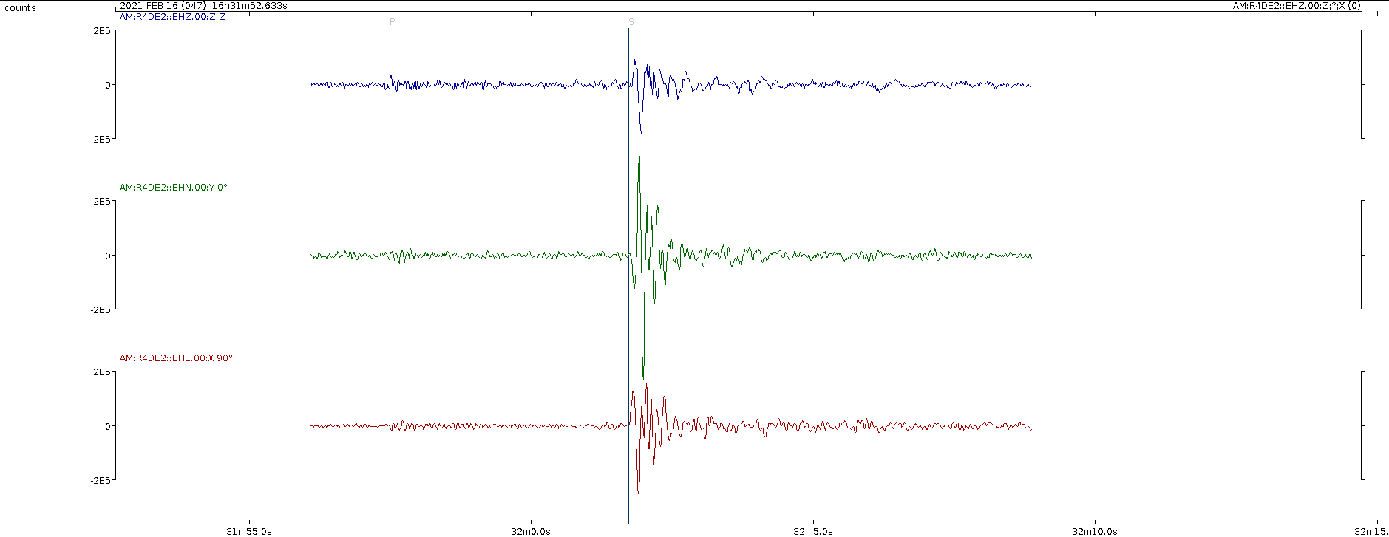
Figura 1. Forma de onda de eventos del evento del día 16/02/2021 (16:31:52) de M_{Lz} = 4.50 .
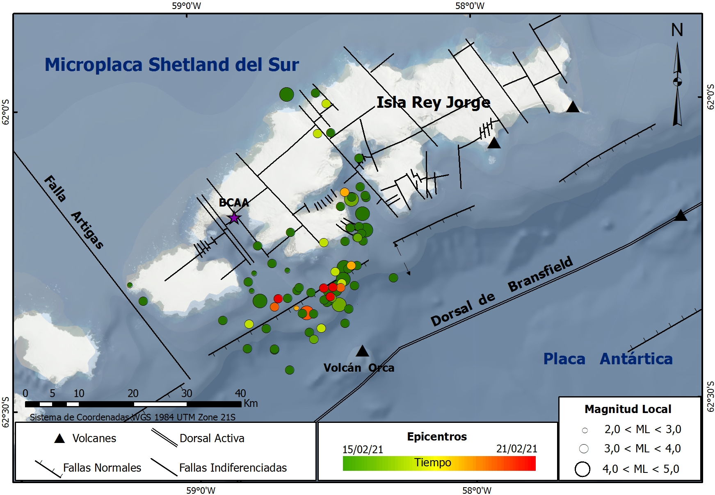
Figura 2. Mapa de localización de los epicentros de los sismos ocurridos.

Judith Loureiro, Dirección Nacional de Minería y Geología, MIEM, Observatorio Geofísico del Uruguay. Leda Sánchez Bettucci, Observatorio Geofísico del Uruguay, Facultad de Ciencias, UDELAR.

